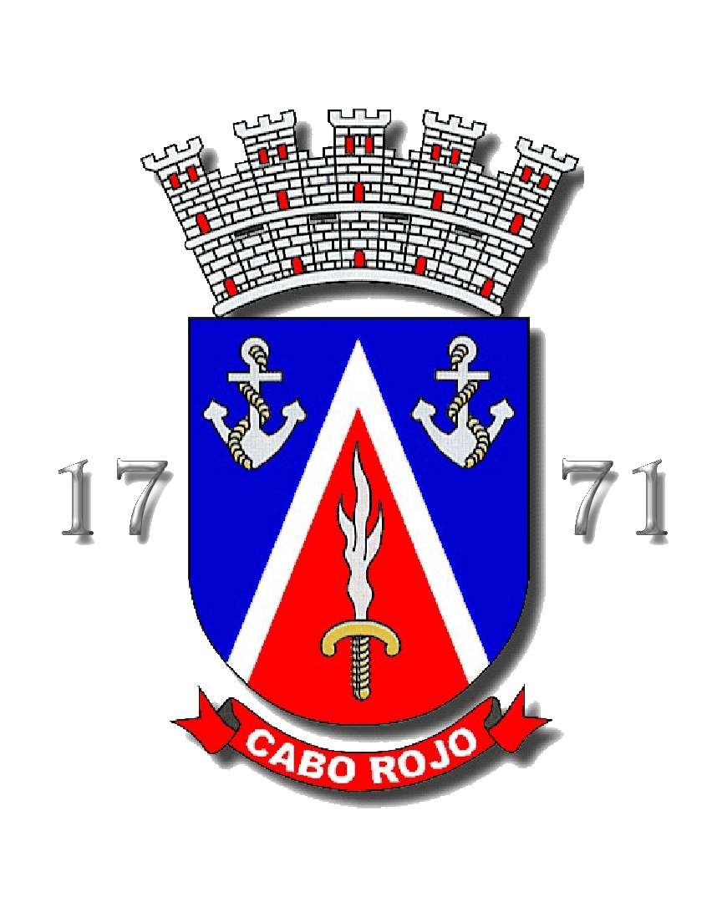
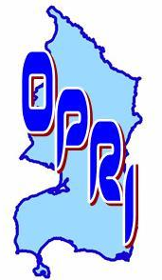
ESTADO LIBRE ASOCIADO DE PUERTO RICO
MUNICIPIO AUTÓNOMO DE CABO ROJO
OFICINA DE PERMISOS Y REGLAMENTOS INTERNOS

CONTENIDO DE DOCUMENTOS EN EXPEDIENTE

ANTEPROYECTO DE CONSTRUCCIÓN

CASO NÚM.

DOCUMENTOS RADICACIÓN | FECHA RADICACIÓN | RADICADO POR:
OPRI 15.201 (1 copia)
OPRI 15.13 (2 copias)
Memorial Explicativo
Endoso dueño en original
Evidencia de Notificación a Colindantes
2 Copias de Planos
Escrituras
Evidencia CIAPR
OPRI 15.129 (Cert. Inundabilidad)
Otros:
DOCUMENTO RECIBIDO | FECHA | RECIBIDO POR:

